第二章 第三节 神经调节与体液调节的关系
班级：__________ 姓名：______________
【目标导学】：
知识目标：1、简述神经调节和体液调节的特点（A） 2、描述体温调节、水盐调节 (A)
3、说出神经调节和体液调节之间的协调关系(A)
能力目标：认同毒品的危害，远离毒品（A）
【课堂展开】：
（一）神经调节和体液调节的区别：
1、体液调节：
①调节物质：________________
②传送方式：通过__________传送的方式
③主要内容：_______________
④激素调节的特点：a._______________ b.通过________运输 c.作用于__________________
【思考】剧烈运动之后，呼吸频率和深度有怎样的变化？CO₂是如何进行调节的？
_____________________________________________________________________________
【即时训练1】给严重缺氧的病人输氧时，要在纯氧中混入5％的二氧化碳气体，以维持呼吸中枢的兴奋，这属于 ( )
A、神经调节 B．体液调节 C、激素调节 D、神经调节和激素调节
2、神经调节：
①神经调节的基本方式：________________
②反射的结构基础：________，由_________、__________、___________、________和________组成。
③兴奋在神经纤维上的传导方式：___________，也叫________；传导方向：____________。
④兴奋在神经元之间的传递方式：________________；传导方向：___________。
3、神经调节和体液调节的比较：
比较项目 | 神经调节 | 体液调节
地位
作用途径
反应速度
作用范围
作用时间
4、_____________和一些多细胞低等动物只有________调节。
【即时训练2】与激素调节相比，高等动物神经调节的特点是（ ）
①调节速度快 ②调节速度慢 ③作用的范围广泛 ④作用的部位准确
⑤作用的时间短 ⑥作用的时间比较长
A.①③⑤ B．②④⑥ C．①③⑥ D．①④⑤
【即时训练3】下列关于神经调节和体液调节的叙述，正确的是（ ）
A．参与体液调节的激素种类多，含量少，少数激素还能为细胞提供能量
B．调节人体生理活动的高级神经中枢是下丘脑
C．机体对刺激作出迅速反应的调节属于神经调节
D．兴奋在神经纤维上的传递是单向的
（二）神经调节和体液调节互相协调地发挥作用：
【情景创设】刚刚运动结束后，你的身体会有哪些反应？_______________________________________
典例一：体温调节
（1）热量来源：_________的氧化放能。
（2）热量平衡：机体的产热量=散热量
①产热器官：____________和____________
②散热器官：主要是________，包括_________的分泌、__________的收缩和舒张。
③人体体温调节中枢在__________。
（3）调节过程：
①寒冷环境下：a.感受器：____________； b.传入神经；
c.神经中枢：________； d.传出神经；
e.效应器：散热________，产热_________。（eg.汗毛竖起，起鸡皮疙瘩，哆嗦）
②炎热环境下：a. ___________；b.传入神经；c. ________； d.传出神经；
注：在产热方面，除了神经调节之外，下丘脑作用于_______，使之作用于相应的内分泌腺分泌相应的激素：_____________和______________。
e.效应器：散热________。（eg.出汗、面红耳赤）
（4）体温平衡调节方式： ___ 。

【即时训练4】下列关于体温调节的叙述，正确的( )
A、温觉感受器只分布于皮肤 B、大脑皮层是调节体温的主要中枢
C、降低新陈代谢是人在炎热环境中散热的主要方式
D、人在剧烈运动时主要的产热方式是骨骼肌的收缩
【即时训练5】某人从温暖环境进入寒冷环境时，一般不会发生的反应（ ）
A、肾上腺激素分泌增加，代谢活动增强，产热增加
B、皮肤血管收缩，皮肤血流量减少，皮肤散热减少
C、骨骼肌会产生不自主战栗，使产热量迅速增加
D、胰岛素分泌增加，葡萄糖氧化分解，产热增加

典例二：水盐调节
（1）水盐平衡的调节方式：________________。
①调节水盐平衡的主要激素：__________。由__________产生的，然后储存于________，由______释放出来的。此激素的功能是_________________________。
②水盐平衡调节中枢位于____________，渗透压感受器位于____________
（2）具体调节过程参看书本P32（eg.运动后口渴）
【即时训练6】关于人体内水和无机盐平衡调节的叙述中，正确的是（ ）
A.血浆渗透压降低时，引起口渴 B.机体失水时，抗利尿激素分泌减少
C.抗利尿激素使肾小管上皮细胞对水重吸收能力增强，尿量减少
D.抗利尿激素使细胞吸水能力减弱

- 总结：神经调解和体液调节的关系：
- 不少内分泌腺本身直接或间接受__________________ 的调节，这种情况下，______________可看作是神经调节的一个环节；
- 内分泌腺分泌的激素也可以影响_____________的发育和功能。eg.甲状腺激素——“呆小症”

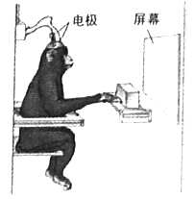
【即时训练7】（2010山东高考理综）为了更好的揭示人体生理功能的调节机制，可用猴进行科学实验（如下图）。请回答下列问题：
（1）实验猴右手指受到电刺激时，会产生缩手反应。在此反射的反射弧中，神经冲动是____向传递的。头部电极刺激大脑皮层某区域引起猴右手运动，其兴奋传递过程是：神经中枢兴奋——传出神经兴奋——神经末梢释放________——与____________结合——突触后膜电位变化——右手部肌肉收缩。
若某动物离体神经纤维在两端同时受到刺激，产生两个同等强度的神经冲动，两冲动传导至中点并相遇后会__________。
（2）试验猴受到寒冷刺激，皮肤温度传感器兴奋，经传入神经引起______________中枢兴奋，导致_________分泌增加，机体产热增多以维持体温稳定。此调节方式为____________________。
（3）试验猴对屏幕上呈现的某些影像会产生明显的应激反应。在受到多次此类影像刺激后，猴出现应激性高血糖症。出现这一结果的直接原因是______________________________导致了糖代谢异常。
（4）猴大脑皮层下的某区域出现病理性损伤后，表现为日排尿量异常增多、饮水剧增。推测脑内_______区域被损伤，引起了______________缺乏。

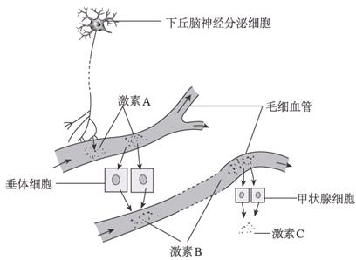
【即时训练8】人体内激素分泌量过多或不足都会对机体有害，体内有一系列机制维持激素在血液中含量的相对稳定。下图表示下丘脑神经分泌细胞、垂体细胞、甲状腺细胞及它们分泌的激素之间的关系。请根据图回答下面的问题。
（1）激素A是_________。
（2）当体内缺乏______________元素时，将导致激素C的合成受阻，该元素进入甲状腺细胞的运输方式是_______________________。
（3）人遇危险而情绪紧张时，血液中激素C的含量将会__________，这是由于激素A、B的含量________所致。这种生理过程是由___________________共同调节的。
（4）如果激素C的合成量过多时，激素A、B含量的变化是___________。这是一种____________调节机制。
（5）在动物体的各项生命活动中，神经调节与体液调节之间的关系可以概括为以下两个方面：一方面，_____________________________________________；另一方面，内分泌腺所分泌的激素也可以影响神经系统的功能，如_________________________________，如果缺乏这种激素，就会影响幼年动物大脑的发育。

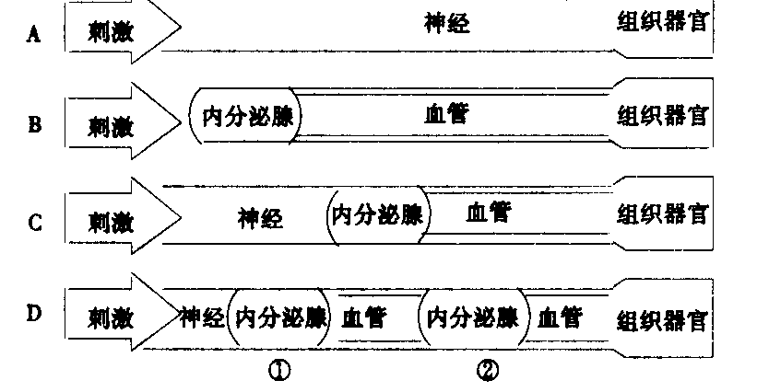
【即使训练9】下图表示高等动物的4种不同的生理调节过程，请回答：
（1）给蟾蜍注射垂体提取物促使蟾蜍产卵是属于_________过程。
（2）人进食后血糖的调节是属于_________过程。
（3）狗看到食物后分泌唾液是属于_________过程。
（4）日照变长促使多数鸟类开始产蛋是属于_________过程。

【经典归纳】：
- 是体液调节的主要内容。神经调节和体液调节中占主导地位的是
- 体温调节、水盐平衡的中枢是 ；渗透压感受器是 ；与水盐平衡调节密切相 关的激素是 ，作用是 。
- 不少内分泌腺本身直接或间接受__________________ 的调节，这种情况下，______________可看作是神经调节的一个环节；内分泌腺分泌的激素也可以影响_____________的发育和功能。
- 关于下丘脑的功能：
（1）调节功能：
①下丘脑能调节内分泌系统的活动：下丘脑是内分泌系统的总枢纽。
②下丘脑能调节体温的正常：下丘脑是体温调节中枢的所在地。
③下丘脑能调节水盐平衡：下丘脑的神经分泌细胞能分泌抗利尿激素，
（2）感受功能：下丘脑中有许多种感受器，eg. 下丘脑渗透压感受器
（3）传导功能：
下丘脑能将其内部感受器产生的兴奋传导到大脑皮层。如将渗透压感受器产生的兴奋传导到大脑皮层，从而产生渴觉，大脑皮层综合整理后再下达指令——加强饮水，以补充体内水分的不足。
（4）分泌功能：下丘脑的神经分泌细胞，既能传导神经冲动，又有分泌激素的功能。其分泌的激素主要有各类释放激素和抗利尿激素。

【课后巩固】：
见《世纪金榜》相应内容

【你的疑惑】

